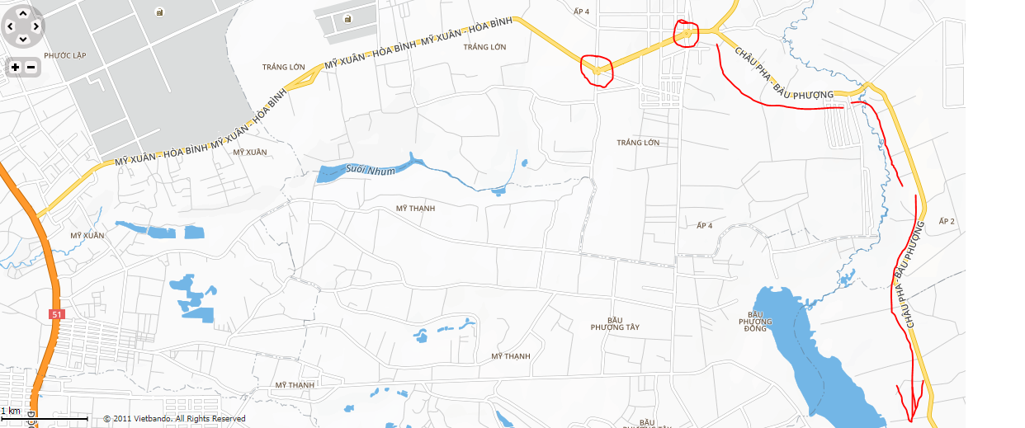

Mỹ Xuân vào đi đến đại lộ lớn qua 2 bùng binh, quẹo phải Đi Châu Pha – Bàu Phượng, qua cầu Châu Pha 1, (quẹo phải) cho đến ngã tư Hội Bài Phước Tân thì rẽ trái (qua cầu rồi đến đường đôi) qua cầu suối Son, rồi đi thẳng qua quốc lộ 56 (Đường từ BR đến Ngãi Giao) đến Bình Ba – Đá Bạc đến bùng binh. đi qua cầu Lồ Ô 1 đi Xuân sơn. Thẳng qua cầu suối Rao Đến cầu song Ray. Đi thẳng, quẹo trái QL 55



